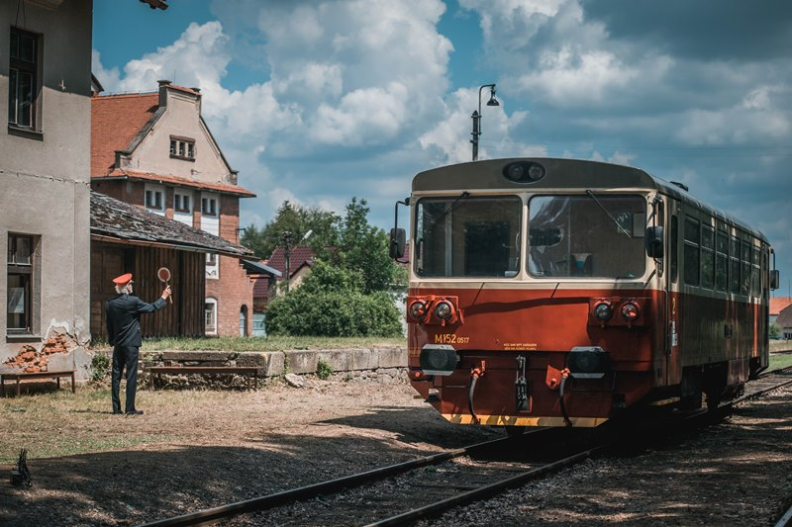
Mimoriadna udalosť

Premiéra: 24. 2. 2022

Mimořádna udalost

Elekta Prague, ČR, 2022
Réžie: Jiří Havelka
Scenár: Jiří Havelka, David Dvořák
Producent: Elekta Prague - Marek Jeníček
Kamera: Martin Štěpánek
Hudba: Martin Hůla
Hrajú: Jana Plodková, Igor Chmela, Jenovéfa Boková, Jaroslav Plesl, Alois Švehlík, Ctirad Götz, Tereza Marečková, Václav Kopta, Marie Ludvíková, Robert Mikluš, Fedir Kis, Daniel Horečný, Milan Koritjak, Beáta Mikušová, Oliver Vyskočil, Václav Vašák, Magdalena Sidonová, Agáta Červinková

Ako by ste sa správali, keby ste išli vo vlaku, ktorý nikto neriadi? Odpoveď na túto otázku hľadá Jiří Havelka, režisér a scenárista diváckeho hitu Vlastníci, vo svojom ďalšom filme, komédii Mimoriadna udalosť. „Názvom si nadbiehame, ale samozrejme dúfam, že áno, že to bude pre divákov mimoriadny zážitok v mnohých ohľadoch,“ hovorí o svojom filme Jiří Havelka.
Ústrednú mimoriadnu udalosť spôsobí rušňovodič, ktorý neplánovane zastaví uprostred polí a vystúpi z vlaku, aby vyriešil drobný technický problém. Bohužiaľ zastavil v miernom protisvahu a vlak mu ujde. Samospádom a tam, odkiaľ vyšiel. Zarozprávaní cestujúci ocenia, že zase idú, ale čoskoro si uvedomia, že zlým smerom. Hlasno protestujú a dožadujú sa informácií. Kabína rušňovodiča je zamknutá a nikto sa spoza dverí neozýva. Medzi pasažiermi sa šíria prvé náznaky paniky. Kontakt s okolím prostredníctvom mobilných telefónov zlyháva a nepomáha ani zúfalý krik z okien. Cestujúci za pomoci mierneho násilia nakoniec dvere kabíny strojvodcu otvoria, ale tam si iba potvrdia najhoršie očakávania - motoráčik nikto neriadi. Veľmi nesúrodá skupina ľudí, ktorú na chvíľu zviedla dohromady jazda vlakom, má teraz jeden spoločný cieľ - v zdraví túto cestu prežiť.
Komédia Mimoriadna udalosť sa voľne inšpirovala skutočným príbehom „splašeného vlaku“, ktorý ušiel svojmu strojvodcovi aj s cestujúcimi pred pár rokmi na Českomoravskej vrchovine. Jiřímu Havelkovi nešlo o vernú rekonštrukciu prípadu, ale o ďalší zábavný ponor do sveta úplne normálnych ľudí, ktorí sa ocitnú v extrémnej situácii. Možno by ste sa divili, koľko toho môžu mať spoločné vypäté domové schôdze a vlak, ktorý nikto neriadi.

Prístupnosť: nevhodné pre vekovú kategóriu maloletých do 12 rokov
Žáner: komédia
Verzia: česká
Stopáž: 102 min
Formát: 2D DCP, zvuk 5.1
Monopol do: neobmedzene
Distribúciu filmu podporil Audiovizuálny fond

